浦口区教职工“辉煌一百年、重走长征路”

2021线上重走长征路主题活动参与指南
活动简介：各单位教职工进入自己所属单位的企业微信，在企业微信的工作台里找到“重走长征路”的应用，利用上下班途中、工作中、生活中走路的运动步数，系统将徒步数据换算到定制的虚拟长征路线图上，进行地点打卡，让教职工通过游戏的方式将党员教育、人文、健身融为一体，并通过步数排名的方式展开单位职工间的竞赛。
参与方式一：
1.手机打开自己学校的企业微信APP（教育版）
2.在企业微信菜单【工作台】中点击【重走长征路主题活动】
3.输入登录密码：666666

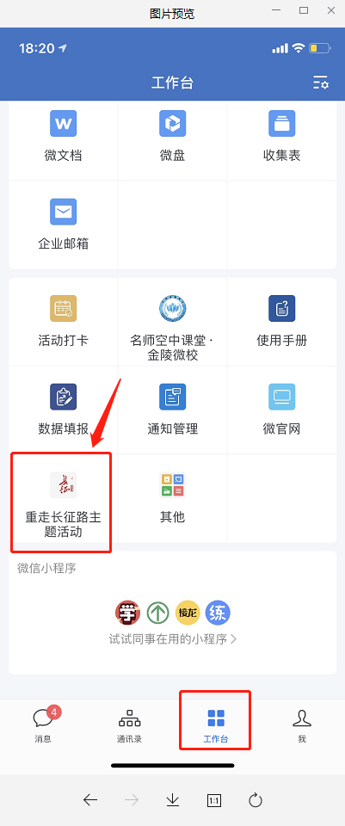

4.允许运动相关权限访问（这样运动步数才能有效被记录）
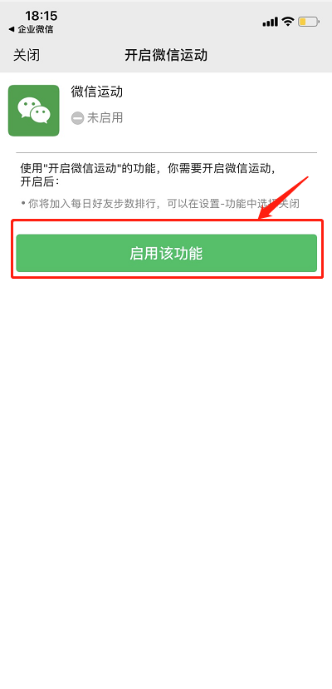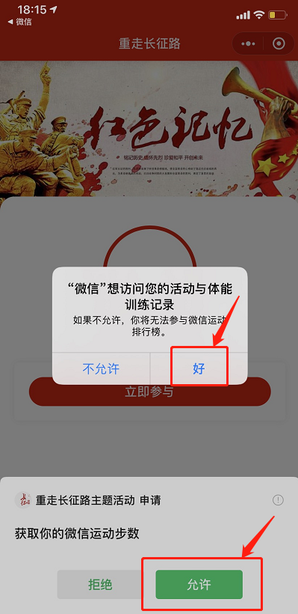

5.信息完善与队伍（单位）选择
填写姓名和手机号码以及自己所属的单位。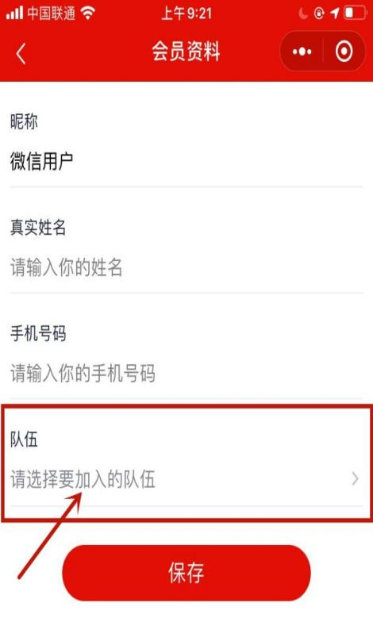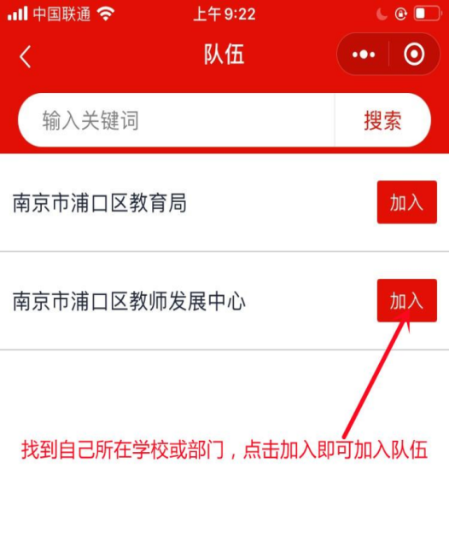
6.步数兑换
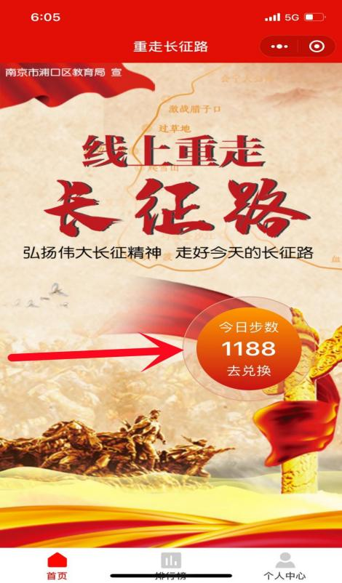
进入应用，授权使用微信步数后，点击此页面今日步数去兑换即可参，到达长征终点的还可以获得荣誉证书。
参与方式二：
- 手机微信扫一扫进入【重走长征路主题活动】小程序

2.输入登录密码：666666
3.允许运动相关权限访问（这样运动步数才能有效被记录）
4.在个人中心进行信息完善与队伍（单位）选择（后续步骤同参与方式一）
